SERVIÇO SOCIAL DO COMÉRCIO
DEPARTAMENTO REGIONAL NO MARANHÃO
DIREÇÃO DE PROGRAMAS SOCIAIS
PROGRAMA CULTURA – ARTES VISUAIS

EDITAL DE SELEÇÃO Nº 01/2026
SELEÇÃO DE OBRAS ARTÍSTICAS – MOSTRA INFANTOJUVENIL DE ARTE DO SESC - MIDAS 2026

ANEXO 3
PORTFÓLIO – Orientações para criação

Para a inscrição da proposta de obra artística no Edital da Mostra Infantojuvenil de Arte do Sesc – MIDAS, o(a) proponente deve apresentar um portfólio contendo: uma foto de apresentação do(a) artista e uma minibiografia com informações sobre o(a) artista, seus trabalhos, o que faz, como começou a produzir trabalhos artísticos, informar se já participou de alguma exposição em galerias ou escola, colocar fotos se tiver, falar o que incentivou a realizar estes trabalhos.
O portfólio é uma apresentação escrita e visual, onde o artista nos conta sobre si e sobre sua arte.

Veja alguns exemplos:

1. Foto do(a) artista + minibiografia (pequeno texto) e contatos
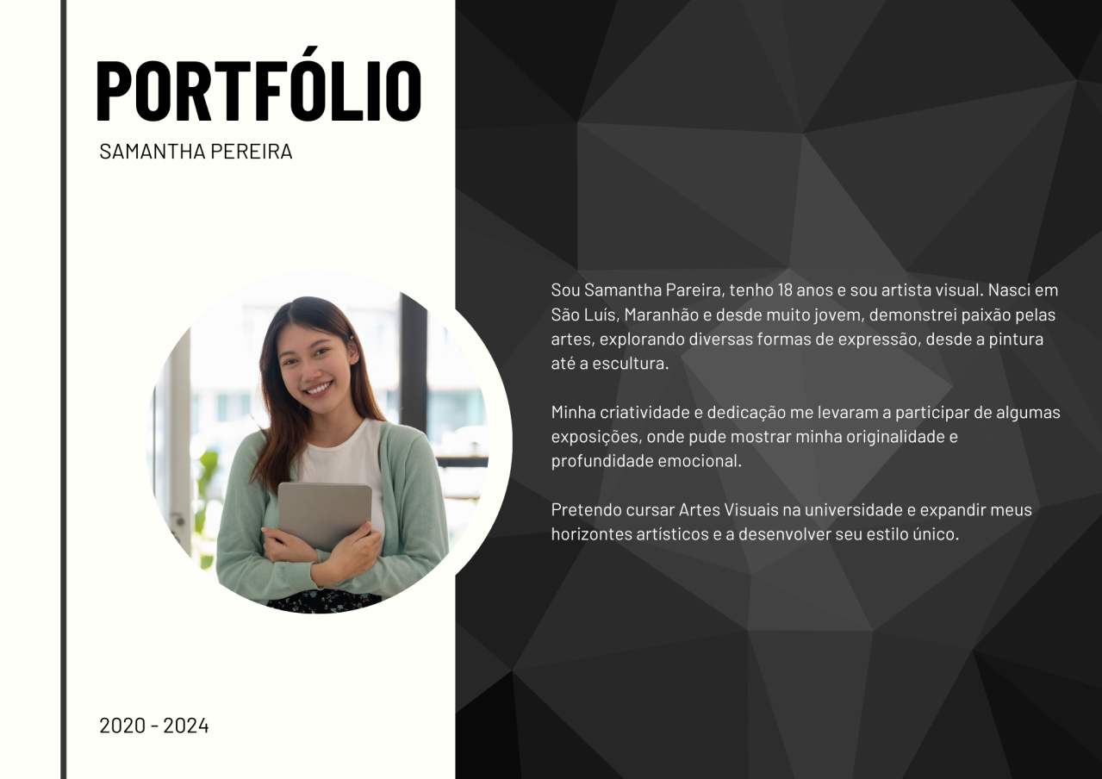
Ao criar seu portfólio, o(a) proponente pode escolher formatos, cores e elementos para indicar seus processos criativos.

2. Apresentação dos trabalhos
O(A) proponente deve apresentar seus principais trabalhos em imagens de boa qualidade, em tamanho grande e com as características para compreensão de quem irá ler o material. Deve conter as informações dos trabalhos.
Veja os exemplos:
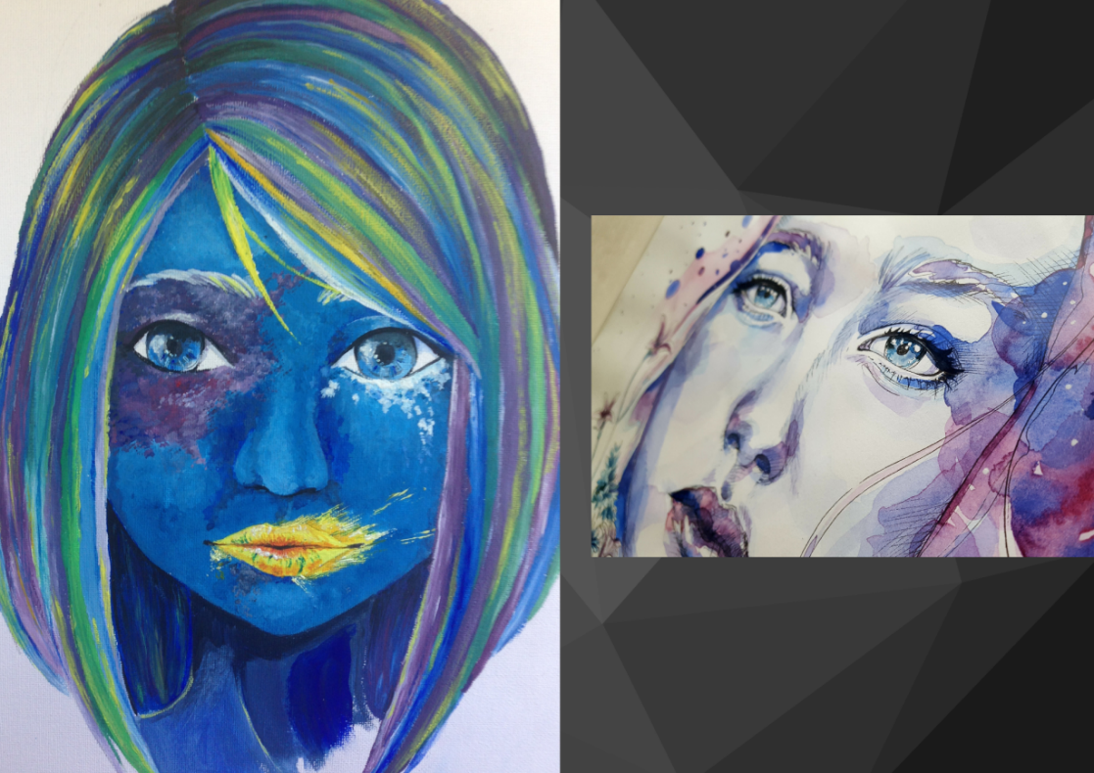

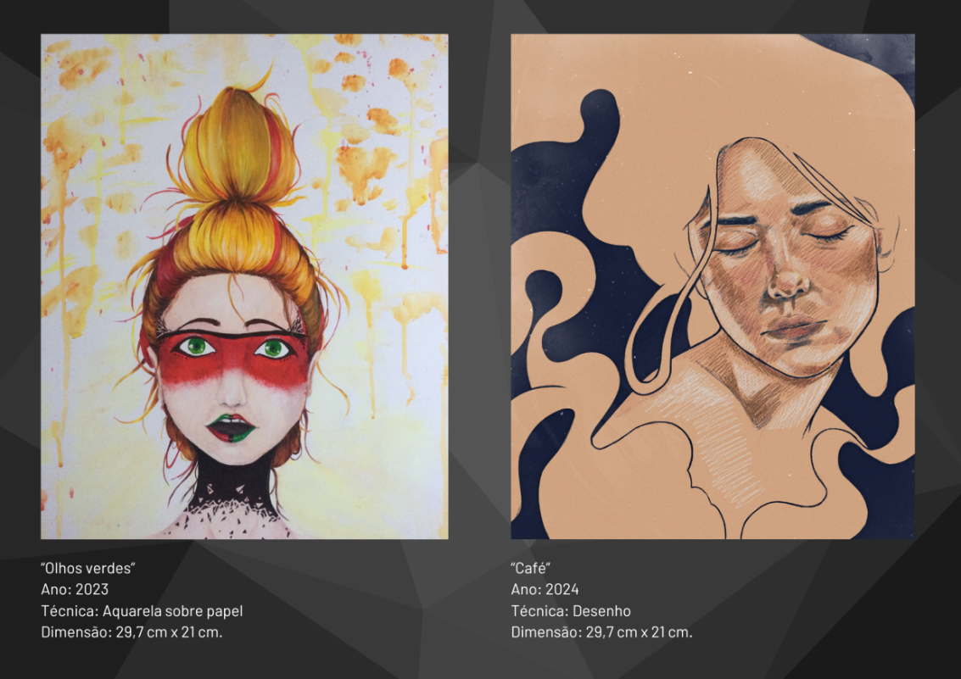

DICAS IMPORTANTES:
“Como montar um portfólio artístico”, disponível em: https://br.indeed.com/conselho-de-carreira/curriculos-cartas-apresentacao/portfolio-artistico

Você pode criar seu portfólio artístico com ferramentas como o Word, PowerPoint, ou o Canva (https://www.canva.com/pt_br/ ) ou mesmo de forma artesanal.

Fique a vontade e crie seu portfólio como puder. O portfólio também pode ser feito manualmente.

